Journal La Lumière



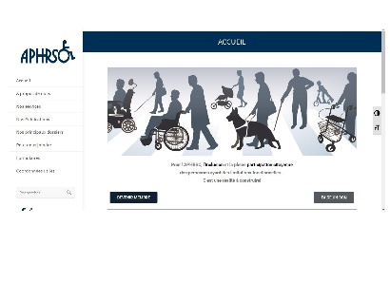

Considérant qu’un minimum de participant est requis pour la tenue de la rencontre et qu’à l’inverse, l’espace dont nous disposons nous limite dans le nombre de personnes que nous pouvons accueillir, nous invitons les personnes intéressées à nous contacter le plus tôt possible pour s’inscrire à cette rencontre.

**Inscription avant le**

**28 novembre 2018**

Places limitées…faites vite !

## **Un tout nouveau site web accessible pour l’APHRSO!**

L’APHRSO vous invite à consulter son tout nouveau site internet qui a récemment été mis en ligne.

Soucieuse de permettre au plus grand nombre d’internautes de pouvoir consulter avec facilité notre site internet, nous avons procédé au cours des derniers mois à une refonte complète de celui-ci.

Par la même occasion, nous avons fait le nécessaire pour rendre le tout accessible aux personnes présentant des limitations visuelles.

Nous espérons que les changements que nous avons apportés au site reflètent davantage de ce que nous sommes comme organisme.

Nous souhaitons également qu’il soit un outil de référence et de consultation pour nos membres et nos partenaires de la région.

Vous êtes donc invités à visiter et à prendre connaissance du contenu de notre site internet au [www.aphrso.org](http://www.aphrso.org)

N’hésitez pas d’ailleurs à nous soumettre vos commentaires ou suggestions.

Bonne visite !

Dans le cadre de la Journée internationale des personnes handicapées, l’APHRSO convie ses membres ou leurs représentants à une séance d'information de l'Agence du revenu du Canada portant principalement sur les thèmes suivants :

* Qu’est-ce que le **crédit d’impôt pour personnes handicapées (CIPH)**?
* Êtes-vous admissible?
* Demander le CIPH en 3 étapes
* Demander le **montant pour personnes handicapées**
* **Prestation pour enfants handicapés**
* **Régime enregistré d’épargne-invalidité (REEI)**

Quand :

Lundi, 3 décembre 2018

Heure :

De 18 h 30 à 20 h 30

Coût : Gratuit

*Un léger goûter sera servi à compter de 18 h 00.*

# **Séance d’information de l’Agence du revenu du Canada**

# sur les prestations et crédits d’impôt pour personnes handicapées

***Pleins feux sur :***

Notre fête annuelle 3

Projet Coup de main 4

Le transport adapté 6

Qui sommes-nous ? 7

***Dates à retenir :***

**DÉCEMBRE 2018**

Fin des activités :

* 21 décembre 2018

**JANVIER 2019**

Début des activités :

* Semaine du 7 janvier 2019

**MARS 2019**

• Semaine québécoise de la déficience intellectuelle (SQDI),du 17 au 23 mars 2019

**AVRIL 2019**

• Congés fériés: Vendredi 19 avril et lundi 22 avril 2019

• Mois de l’autisme

*En soutien à la réalisation de sa mission, l’APHRSO peut compter sur la participation financière du CISSS Montérégie-Centre et de Centraide du Grand Montréal.*

*Novembre 2018*

*Édition 24, Numéro 3*



## **Exprimez-vous !**

Saviez-vous que le journal la Lumière est mis à la disposition de nos membres pour qu’ils puissent s’exprimer sur des sujets qui les préoccupent ? Que vous souhaitiez réagir sur un sujet d’actualité ou encore nous faire réfléchir sur une réalité qui vous touche, nous vous invitons à nous transmettre le tout par courriel à : [info@aphrso.org](mailto:info@aphrso.org).

Nous serons heureux de vous publier dans le journal de VOTRE association.

***L’équipe de l’APHRSO***

Votre Conseil d’administration pour 2018-2019

Président : Monsieur Olivier Lemieux

Vice-présidente : Madame Guylaine Rathel

Secrétaire : Madame Odette Gagnon

Trésorière : Madame Gisèle Schinck

Administrateurs : Madame Christine Paquette

Madame Nathalie Migneault

Madame Nicole Benjamin

Le personnel permanent

*Directrice générale : Madame Nancy Côté*

*Responsable des services de soutien et d’informations : Madame Nancy Therrien*

*Agente de promotion et de développement social : Madame Marie-Eve Clermont*

***Comité de rédaction, révision et mise en page***

*Nancy Côté*

*Marie-Eve Clermont*

*Nancy Therrien*

## **Retour sur notre traditionnelle fête annuelle**



Le 28 septembre dernier avait lieu à Candiac notre traditionnelle fête annuelle avec nos membres et leur famille.

Comptant 85 personnes présentes au cours de la soirée, cet évènement annuel fut une fois de plus un très grand succès.

Les commentaires reçus provenant des participants ont été très positifs et nombreux sont ceux et celles qui apprécient tant la qualité du repas que l’animation de la soirée qui est dirigée de main de maître par l’entreprise L.B. Production.

Cela dit, malgré le succès que connaît année après année ce grand rassemblement annuel, sachez que nous demeurons toujours ouverts aux suggestions qui pourraient nous permettre de bonifier ou d’apporter des nouveautés à ce bel évènement que nous voulons exclusif à nos membres et à leur famille.

N’hésitez pas à communiquer avec nous si vous souhaitez nous soumettre vos idées. Soyez assurés qu’elles seront prises en considération !

Sur ce, toute l’équipe de l’APHRSO vous dit… à l’an prochain !

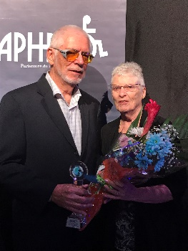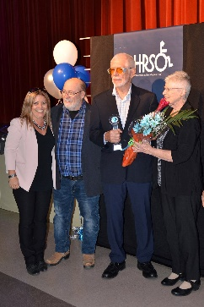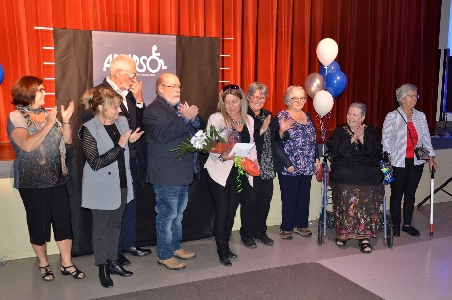

## **Notre tout premier membre honoraire**

Un autre moment surprise attendait les membres lors de la fête annuelle puisque la direction et le Conseil d’administration avaient choisi ce moment pour nommer celui ou celle qui aurait le privilège d’obtenir le titre de tout premier membre honoraire de l’APHRSO.

En effet, considérant qu’il y a eu révision des règlements généraux au cours de la dernière année, cet ajout au statut de membre a été effectué dans le but de permettre à l’organisme de pouvoir offrir un statut particulier aux membres qui ont apporté et qui apporteront dans l’avenir, une contribution plus que symbolique au profit de l’organisme.

Dans cet esprit, il s’est donc avéré évident tant pour le personnel que pour les membres du conseil d’administration, que la première personne qui devait recevoir ce titre de membre honoraire n’était nul autre que l’ancien président de l’APHRSO, monsieur Jean-Guy Lafrenaye. Comme vous le savez sans doute, monsieur Lafrenaye s’est largement impliqué à l’APHRSO, et ce dès le début des années 90.

Bien qu’il n’ait plus de titre officiel depuis 2006, son engagement et son attachement pour l’organisme demeurent toutefois tout aussi présents et sincères à ce jour.

Le conseil d’administration a donc voulu que ce bel investissement bénévole soit reconnu de manière plus officielle.

L’APHRSO a profité de la fête annuelle pour souligner les vingt (20) années de services de sa directrice générale, madame Nancy Côté.

Question de se rappeler collectivement quelques bons souvenirs et de belles réalisations de celle qui est entrée en poste en septembre 1998, nul autre que l’ancien président de l’APHRSO, monsieur Jean-Guy Lafrenaye, avait été mandaté pour dresser en quelques lignes, un résumé du parcours professionnel de celle qui assume cette fonction de directrice depuis 2001.

Madame Côté s’est d’ailleurs dite très touchée par cette belle attention et s’estime heureuse de pouvoir depuis toutes ces années, apporter sa contribution au succès de l’organisme qui ne cesse de gagner en crédibilité et dont l’expertise est largement sollicitée et reconnue dans le milieu.

Rappelons que ce bref hommage rendu à la directrice a été mis en scène par l’équipe de travail et le conseil d’administration qui, bien évidemment, avait orchestré le tout à l’insu de la directrice qui elle, préparait de son côté une annonce bien spéciale qui allait également être dévoilée ce soir-là.

## **20 ans de service pour notre directrice générale**

## **L’équipe mobile du projet Coup de main…**

## **Une équipe présente et impliquée sur le terrain**

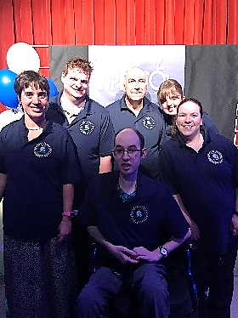

Depuis le mois de mai dernier, l’APHRSO a multiplié les publications afin de faire connaître le projet Coup de main auprès de ses membres et de ses partenaires de la région.

À ce jour, nous pouvons d’ores et déjà constater l’intérêt et l’impact que suscite ce projet et pour nous, ce constat est plus que positif.

Notons à titre d’exemple que nombreux partenaires ont salué l’arrivée du projet Coup de main et plusieurs ont d’ailleurs contribué à en augmenter la visibilité.

Notons que l’impact de cette large diffusion s’est rapidement traduit par des invitations de nos partenaires à participer à divers évènements se déroulant dans la collectivité.

Ces évènements, qui s’ajoutent aux projets développés par l’APHRSO, ont eu pour effet de rendre notre équipe mobile très active et de plus en plus présente sur le territoire.

Notons qu’en moins de six (6) mois, les membres de notre équipe mobile se sont déjà impliqués dans divers projets tels que:

* Le comité entretien qui veille chaque semaine à la propreté des locaux de l’APHRSO, en plus de préparer la salle pour les rencontres de la Gang des pas pressés et lors d’évènements ponctuels
* Le comité jardinet qui s’est occupé de l’entretien général d’un jardin collectif dont les récoltes ont profité aux participants du centre d’activités de jour se déroulant au deuxième étage de notre immeuble
* Lors de la fête annuelle en contribuant au bon déroulement de cet évènement (préparation de la salle, accueil, coin breuvage, ménage, etc.)
* Le Quillethon qui a été organisé par des membres souhaitant mettre sur pied une activité de collecte de fonds au profit de Centraide du Grand Montréal. Cette belle initiative a d’ailleurs permis d’amasser la somme de 330$

De plus, les membres de notre équipe mobile seront présents lors des cinq (5) mercredis communautaires qui auront lieu à Châteauguay et à Mercier jusqu’en mai 2019.

Une autre équipe sera également impliquée au profit d’Opération Nez Rouge en décembre prochain.

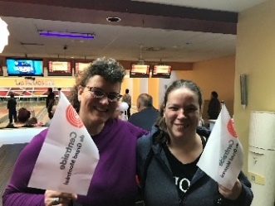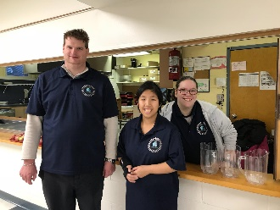

## **Projet Coup de main**

Tu es membre de l’APHRSO ?

Tu es âgé de

18 ans et plus ?

Tu as des disponibilités à offrir ?

*(Jour, soir, week-end)*

Tu cherches ponctuellement une occupation valorisante ?

L’APHRSO t’invite à poser ta candidature pour faire partie de l’équipe mobile du projet Coup de main !

Le projet Coup de main a pour principal objectif de démontrer les bienfaits de la participation sociale des personnes ayant des limitations, et ce tant pour la personne elle-même que pour la collectivité.

Par le biais de projets ponctuels provenant soit de l’APHRSO ou de nos différents collaborateurs (villes, organismes, commerces, etc.), l’idée est de jumeler le potentiel de notre équipe d’implication sociale (équipe mobile) aux besoins en bénévolat que peuvent avoir nos partenaires de la région.

Nous sommes donc à la recherche de candidats intéressés à faire partie de l’équipe mobile du projet Coup de main.

Les candidats intéressés doivent soumettre leur candidature auprès de Marie-Eve Clermont, agente de promotion et de développement social au 450 659-6519 ou par courriel à [promo@aphrso.org](mailto:promo@aphrso.org)

*Notez que le projet Coup de main vise à rejoindre les adultes ayant des limitations fonctionnelles, membres de l’APHRSO, qui ont un intérêt à s’impliquer sporadiquement dans des projets collectifs.*



## **L’APHRSO…présente et à l’écoute des besoins des personnes …et des familles!**

Au cours de la dernière année, plusieurs familles nous ont signifié des besoins en matière d’informations. Il y a d’abord eu une demande afin de mieux comprendre ce que signifie le CISSSMO et son offre de services.

En réponse à cette demande, nous avons organisé une soirée d’informations pour que les responsables de certains programmes du CISSSMO puissent s’entretenir avec les familles et ainsi répondre à leurs interrogations.

Plus récemment, nos familles ont signifié un intérêt pour les possibilités entourant les milieux de vie pour leur enfant devenu adulte. L’APHRSO a répondu à cette demande en invitant trois (3) conférenciers à présenter le modèle qu’ils ont développé respectivement avec d’autres parents désireux de s’impliquer.

Nous les remercions une fois de plus d’ailleurs de leur grande générosité à partager leur expérience avec nous.

Suite à cette soirée d’informations fort appréciée des parents, l’APHRSO a convoqué à nouveau les familles, mais cette fois dans un objectif de les soutenir dans la poursuite de leur réflexion quant au modèle de milieu de vie souhaité individuellement et collectivement.

Les commentaires soulevés, les craintes, les besoins et les souhaits manifestés par les parents présents ont permis de constater les similitudes de même que les différences parfois marquantes que peuvent avoir les parents en termes de réponse aux besoins pour leur enfant.

Ces échanges ont donc permis de réitérer le fait qu’un seul modèle de milieu de vie ne peut à lui seul répondre aux besoins de l’ensemble.

Ils ont également permis de soulever le fait que plusieurs familles se sentent obligées, devant l’absence de ressources disponibles, de s’investir et de créer par eux-mêmes le service qui répondra aux besoins de leur enfant.

Devant ce constat, l’APHRSO entend au cours des prochains mois, entamer des discussions avec ses différents partenaires, afin de voir ce qu’il est possible ou non de faire ou de développer en réponse aux besoins exprimés.

Ces discussions nous permettront très certainement de mieux guider et soutenir nos familles pour qui l’anticipation du futur milieu de vie de leur enfant- adulte est devenue au fil du temps une source d’inquiétude et de stress que nous aimerions pouvoir alléger.

D’ici là, nous invitons les familles à poursuivre leur réflexion individuelle et à ne pas hésiter à nous contacter au besoin.

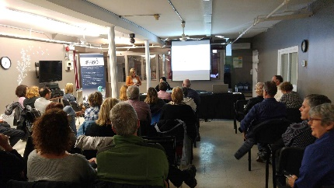

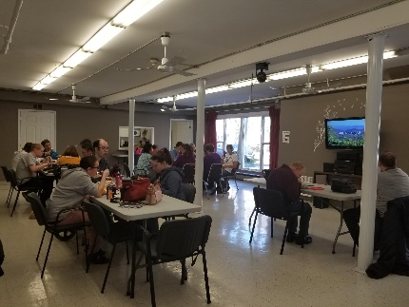

Quel bonheur que de retrouver, semaine après semaine, son réseau d’amis et de pouvoir, le temps d’un dîner, profiter à sa guise des locaux et du matériel que l’APHRSO met à la disposition de ses membres !

C’est exactement ce qui se passe chaque semaine dans le cadre des dîners Cause-Ris qui se déroule tous les jeudis entre 11h et 14h pour les adultes présentant une déficience intellectuelle légère à modérée.

En moyenne, c’est une quinzaine de participants qui se réunissent autour d’un repas qu’ils ont choisi d’apporter ou de se faire livrer, selon les préférences de chacun.

Les échanges y sont nombreux et diversifiés et chacun des participants est libre de s’asseoir avec les personnes de son choix.

Ces dîners sont d’ailleurs très appréciés des participants, notamment en raison de la grande liberté dont ils disposent et du niveau d’autonomie individuel qui est sollicité et requis pour assurer le bon déroulement de ces moments entre amis.

Notez que le dernier dîner Cause-Ris de l’année 2018 aura lieu le jeudi 20 décembre prochain.

Les Dîners Cause-Ris reprendront toutefois à compter du 10 janvier et se poursuivront tout au long de l’année, à moins d’avis contraire.

## **Dîners Cause-Ris**

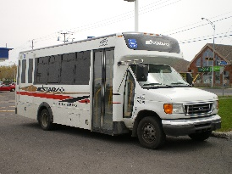

## **Vous vivez des insatisfactions reliées au transport… quoi faire?**

De façon périodique, l’APHRSO entend des propos qui sous-entendent parfois une insatisfaction quant au service de transport adapté. N’ayant pas en main de dossier précis ou de faits spécifiques sur lesquels nous appuyer, nous ne sommes pas toujours à même de déterminer si les propos entendus réfèrent à une situation isolée qui peut être réglée ou non, ou à une réelle problématique qui mériterait que l’on s’en préoccupe.

Voilà pourquoi nous trouvons important de rappeler à nos membres et aux utilisateurs du transport adapté quoi faire en cas d’insatisfaction.

La première démarche à faire est assurément de communiquer avec le service à la clientèle du transporteur pour exposer les faits relevant de l’insatisfaction vécue. Bien sûr, le respect et la courtoisie sont de mise, même lors de mécontentement.

Sachez que toutes plaintes, requêtes ou commentaires que vous souhaiteriez formuler à TARSO peuvent être adressés par téléphone ou par écrit. Un formulaire est d’ailleurs disponible à cet effet et l’APHRSO peut vous le transmettre au besoin.

Si la plainte ou la requête est verbale, le personnel mandaté a cinq (5) jours ouvrables pour examiner les faits, prendre des mesures correctives s’il y a lieu, et informer l’usager du déroulement des évènements.

Pour une plainte ou une requête écrite, le personnel a un délai de dix (10) jours ouvrables pour procéder de la même façon que pour celle verbale.

Il relève donc du personnel autorisé de prendre les dispositions nécessaires pour donner suite à vos démarches. Un rapport de gestion des plaintes est toutefois présenté au Conseil d’administration.

Cependant, si vous êtes en désaccord avec les conclusions qui vous ont été transmises ou si après les dix (10) jours prévus vous êtes toujours sans nouvelle, vous disposez d’un deuxième recours qui est de déposer votre plainte directement à la personne responsable de la politique de gestion des plaintes au conseil d’administration de TARSO.

Nous profitons d’ailleurs de l’occasion pour vous rappeler que vous pouvez communiquer avec l’APHRSO si vous avez besoin d’aide pour formuler une plainte ou une requête ou si vous souhaitez simplement que nous soyons informés de vos démarches.

Il nous fera plaisir de vous soutenir et/ou de suivre l’évolution de votre dossier le cas échéant.

En espérant que ces informations vous seront utiles.



## **Responsabilités des usagers et interruption de services en cas de mauvaises conditions**

Notez que dès que l’APHRSO est informé d’une annulation de service provenant du transporteur, nous diffusons l’information sur notre page Facebook.

Avec la période hivernale qui approche à grands pas, nous profitons de l’occasion pour vous rappeler quelques règles de base qui s’appliquent à l’ensemble des utilisateurs du transport adapté.

Tout d’abord, nous vous rappelons qu’il est recommandé aux utilisateurs du transport adapté de se présenter au lieu d’embarquement 10 minutes avant l’heure prévue, et ce pour éviter que le chauffeur cumule du retard en raison de l’attente.

À l’inverse, si vous constatez un retard inhabituel de la part du chauffeur, soit un retard de plus de 15 minutes, vous devez contacter le transporteur pour l’en informer. Le transporteur pourra alors vous renseigner sur l’état de la situation.

Quant à la période hivernale, nous vous rappelons qu’il est important de vous assurer que **les accès** à votre demeure soient **dégagés d’objets, de neige ou de verglas,** et ce pour assurer tant votre sécurité que celle du chauffeur.

Ce dernier pourrait d’ailleurs annuler un déplacement s’il juge que les lieux d’embarquement ou de débarquement ne sont pas suffisamment sécuritaires.

En terminant, nous vous rappelons qu’en raison des mauvaises conditions routières ou climatiques, il est possible que le transporteur suspende le service de transport adapté. Si tel est le cas, une annonce est effectuée via les ondes de TVA et à la radio de CKOI (96.9). Un message est également enregistré sur la boîte vocale de TARSO.

MC900355407[1]****http://www.aphrso.org/images/pages/page-3-paragraphe-1-2013072408-haut.png

**Qui sommes-nous ?**

**Notre Mission**

L’APHRSO est un organisme communautaire autonome fondé en 1980 dont la mission vise à promouvoir l’inclusion et la pleine participation citoyenne des personnes ayant des limitations fonctionnelles.

**Nos principaux objectifs**

* Promouvoir les intérêts des personnes et ceux de leur famille
* Promouvoir l’accessibilité universelle
* Faire reconnaître et défendre l’ensemble des droits collectifs et individuels des personnes et ceux de leur famille
* Collaborer avec les ressources du milieu pour soutenir la réponse aux besoins des personnes et ceux de leur famille
* Soutenir les personnes et leur famille dans leurs démarches personnelles

**Le territoire**

L’organisme couvre le territoire de la MRC du Roussillon (Candiac, Delson, La Prairie, Saint-Constant, Sainte-Catherine, Saint-Mathieu, St-Philippe, Châteauguay, Léry, Mercier et St-Isidore).

**Notre approche**

Pour exercer notre rôle d’acteur de changement et dans une perspective de transformation sociale, nous intervenons à la fois auprès des individus pour qu’ils puissent exercer leur pouvoir d’agir et sur divers déterminants sociaux de la santé pour améliorer la qualité de vie des gens, soutenir le développement de ressources et d’environnements adéquats et accessibles et ainsi lutter contre l’exclusion sociale.

Nos actions sont guidées par une approche globale des problématiques et par les valeurs suivantes : Dignité Justice sociale Respect Autonomie Équité Démocratie

Informations

Formations/ éducation populaire

Sensibilisation

Représentations / comités

Concertations

Collaborations / soutien aux municipalités et aux organismes

Consultations citoyennes

Revendications

**Nos services aux membres et à la communauté**

**Devenez membre, c’est gratuit !**

Écoute

Renseignements, recherches et documentations

Références sur les ressources et programmes existants

Conseils / Suivis de dossiers

Soutien et accompagnement à la personne

Nos bureaux sont ouverts du lundi au vendredi, de 8 h 30 à 12 h 00 et de 13 h 00 à 16 h 30.

Toute personne ayant des limitations fonctionnelles, les membres de leur famille ainsi que toute personne sensibilisée à la cause et qui appuie notre mission sont invités à devenir membres de l’organisme, et ce gratuitement.

Le formulaire à compléter est disponible sur notre site internet. Vous pouvez le compléter et nous le retourner par courriel, télécopie ou par la poste. Il est également disponible sur demande.

Pour de plus amples informations, nous vous invitons à communiquer avec nous.

Association des

personnes handicapées

de la Rive-Sud Ouest (APHRSO)

**www.facebook.com/aphrso**

100, rUE STE-MARIE

LA PRAIRIE (QC)

J5R1E8

TÉlÉphone :

(450) 659-6519

TÉlÉcopie :

(450) 659-6510

COURRIEL :

[info@aphrso.org](mailto:info@aphrso.org)



Consultez notre site internet :

[**www.aphrso.org**](http://www.aphrso.org)

Les municipalités

du secteur Est

de notre territoire

C:\Users\PC\Pictures\Mes images\APHRSO\Logo des villes\logo_delson2012_couleur_300dpi_HauteResolution.jpg

**Merci à l’Imprimerie Caméléon : un partenaire important pour les publications de l’APHRSO.**

**Imprimerie Caméléon**

20, montée Lasaline,

St-Constant (Québec) J5A 2A8

Téléphone : 450 638-6835

Télécopieur : 450 638-1988

**www.imprimeriecameleon.com**

**Nom de la société**

**Adresse**

**Code postal, Ville  22134**